项目四 实验设计

1. **实验内容**

本次项目要求用图形界面实现党史知识竞赛小程序。实现程序功能：

1. 用户注册（具有唯一性的用户名、密码）、用户登录、退出程序。

2. 用户登录后的功能：

(1)选择模式：练习，模拟竞赛，正式竞赛

(2)练习模式：根据题库随机给出题目，用户给出作答后，给出结果。如果作答错误，给出正确答案。

每完成一题，询问用户是否继续练习

(3)模拟竞赛模式：从题库中，随机抽取题目，组成竞赛，给出作答时间限制 。竞赛题目数量和时间限制由管理员设定，用户不能设定。

用户完成所有题目后，给出评分，错误的题目及正确答案。

规定时间内未完成的，答题自动结束。

(4)正式竞赛模式：从题库中，随机抽取题目，组成试卷，给出作答时间限制。

用户完成作答或者时间结束，程序给出评分，给出排名（在所有结果中的排名，）。

（5）查看正式竞赛的排行榜：答题正确数量多的排在前面；答题数量相同，用时短的排在前面；答题数量和用时都相同的，最早竞赛的排在前面。

项目需要较多地实现鼠标交互，不能只依靠键盘。

1. **设计流程**

本次项目使用Qt图库，主要进行鼠标交互，通过按键进行页面切换，页面之间形成闭合通路，点击页面右上角叉号彻底退出。

首页用户选择注册或者登录，没有账号的要先注册，注册过程有文字指引及颜色提醒，确保合法输入，注册成功后，经弹窗提示用户登录后，重新进入登录界面。已有帐号用户登录完成后，进入模式选择界面。

模式选择有练习模式，模拟测试和正式竞赛。用户点击按钮进入相对应的模式。只有正式竞赛计入成绩，每个用户有3次机会，分数不同取最高成绩，最高有相同的，用时最短为最高。其他模式无限次数。

练习模式下，用户通过被询问是否继续或点击退出控制。

比赛设置的答题时间30秒，题量5道。排行榜上只显示已参与正式测试的成绩。不允许用户答题中途退出。答题规则为答完当前题目才能进行下一题，答完后不可修改答案。

程序流程图如下：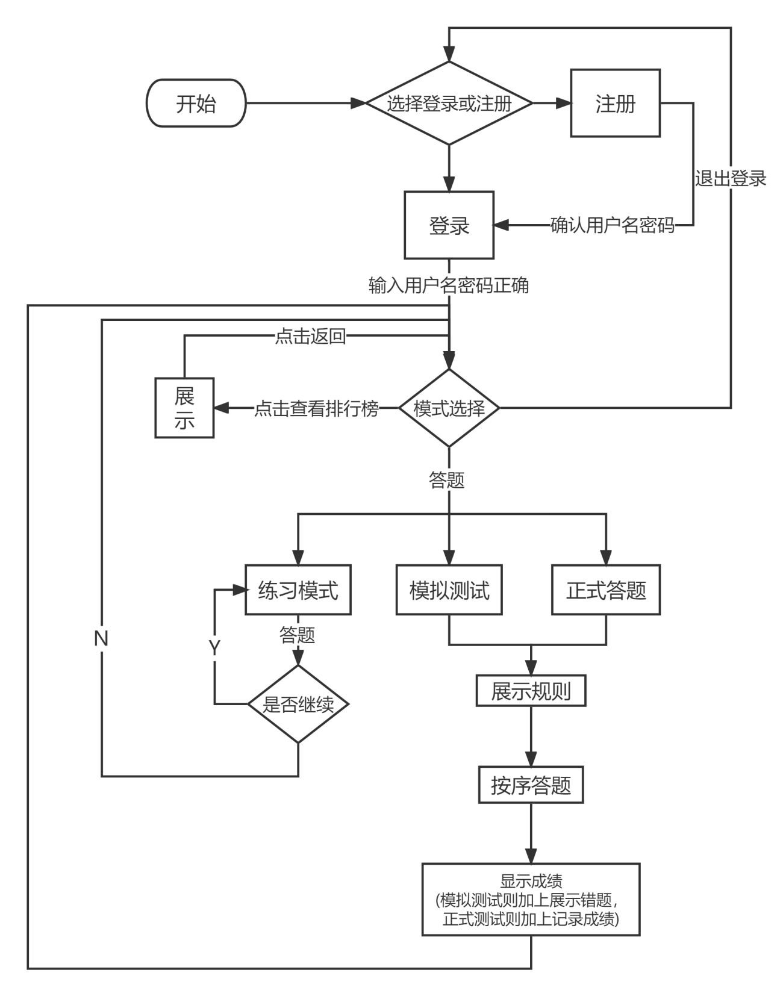

1. **主要功能**
2. 登录注册：用户名密码不为空，限制长度15字符以内。密码8位以上；用户名不与他人相重，其他没有限制。通过存好用户信息的list的遍历检查重复情况。用户信息存在user.txt文件中调取。
3. 排行榜：取已经参加竞赛的用户成绩，判断依据是已参加比赛次数大于0。先按正确率排序，如果相等的，比较时间长短。过程用冒泡排序。展示用QListWidget显示。
4. 规则及结果弹窗：QMessageBox类，直接显示。
5. 题目显示：随机选题用随机数模除200得到，对应题目的list的下标，在QTextBrowser类界面展示。
6. 计时器：用QTimer类和QTime类控件结合，LCDNumber显示计时效果。计时精确到毫秒，到剩余10秒时数字变红。void countdown()函数执行计时，用 time=time.addMSecs(-1);进行倒计时。效果如下：

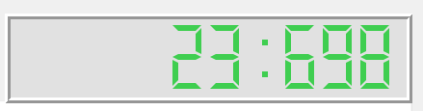 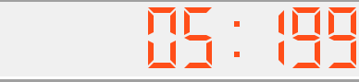

1. 存储容器：

用户信息struct user{QString name(用户名);QString password(密码);int times(已答题次数);double time(用时，保留三位小数);int correct;(答对数量)};

全部用户列表QList<user>usrlist;

参与排行的用户列表QList<user>RankList;

题目存在exam.txt文件，题目信息struct question{QString quest(题干);QString option(选项);QChar answer(答案);};中。读取文件后处理题目是找到题干中的A/B/C并替换成横线，这个字符存在answer里。

内存中用QList<question>questionlist存储调用。

模拟测试和正式测试用QList<question>exam存储，分段(例如本次是题号按1-40，41-80，81-120，121-160，161-200分段)取随机数选取questionlist的题并存入exam。用户的答案存在QList<QChar>ansSheet中，便于比对。